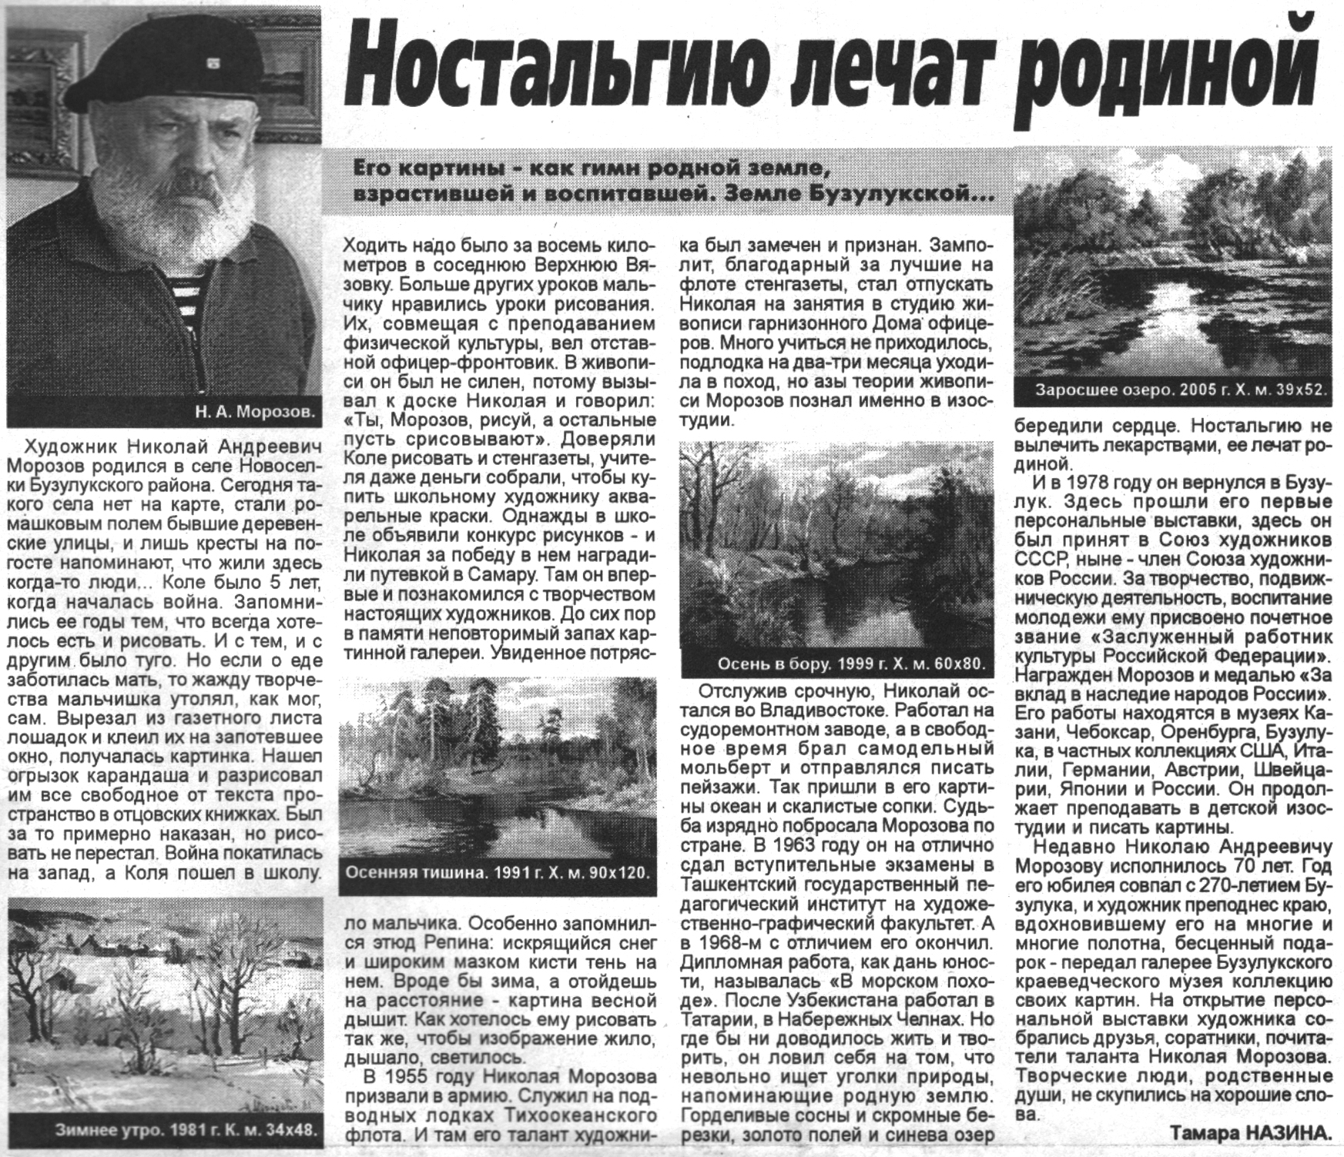

**Назина Т. Ностальгию лечат родиной / Т. Назина // Южный Урал. — 2006. — 27 июня.  — С. 3.**